Sylvain Maréchal
Sylvain Maréchal (15 August 1750 – 18 January 1803) was een materialist en atheïst uit Frankrijk. Maréchals ideeën worden gezien als voorloper van het utopisch socialisme en anarchisme. Zijn seculiere programma vormde de basis voor het programma voor de Franse Revolutie van 1789-1799 dat op 1793 werd aangenomen.
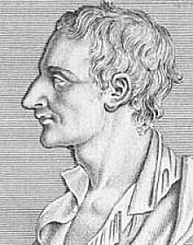 Sylvain Maréchal
Voorafgaand aan de Franse Revolutie schreef Maréchal enkele fabels en satirische teksten met een anarchistische toon. Zijn Manifest der gelijken werd geschreven voor de Samenzwering van de Gelijken, een revolutionaire groep onder leiding van François-Noël “Gracchus” Babeuf (1760-1797). De Samenzwering pleitte voor economische en economische gelijkheid en probeerde de “Conventie” omver te werpen, de groep die na de val van Robespierre de macht had gegrepen. Babeuf werd verraden door de autoriteiten, werd gearresteerd en geëxecuteerd voordat er een opstand tegen zijn arrestatie kon uitbreken.[1]
Sylvain Maréchal was redacteur voor de krant Révolutions de Paris.

Teksten
- Manifest der gelijken, 1796

Bron
- [1] Robert Graham ed., Anarchism - A documentary history of libertarian ideas, Black Rose Books 2005, pag. 27

